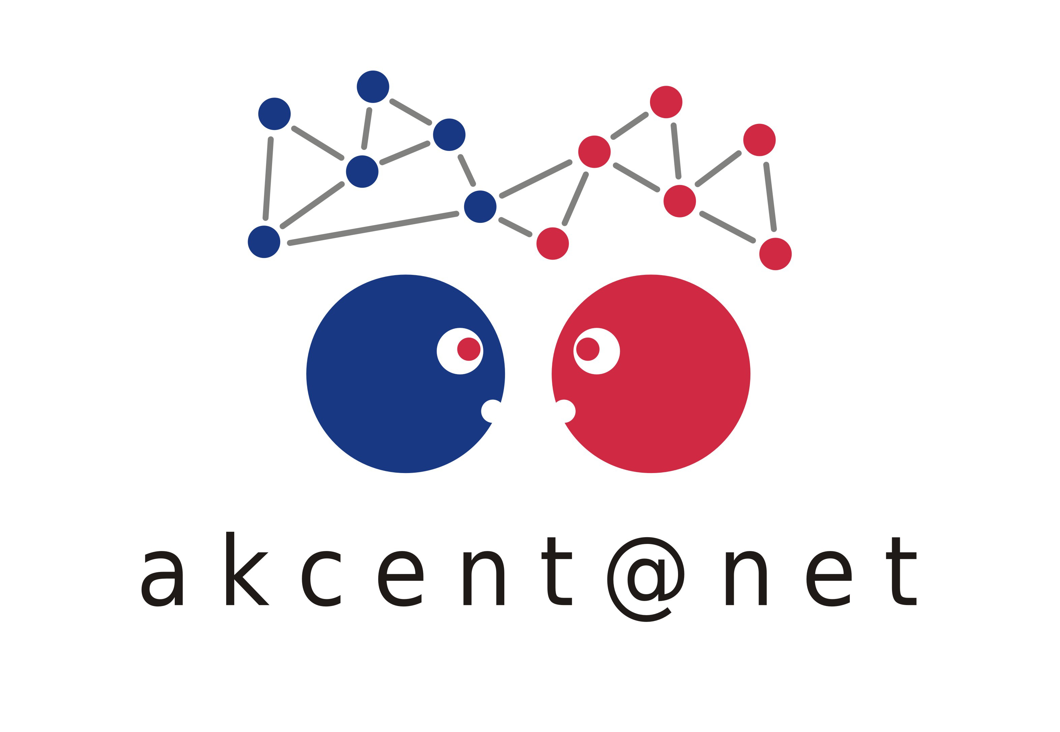

Networkingová setkání pro učitele/Spotkania networkingowe dla nauczycieli

EUROREGION těšínské slezsko/ EUROREGION ŚLĄSK CIESZYŃSKI
PROGRAM
HOTEL STARÁ AMERYKA JABLUNKOV
https://www.hotelameryka.cz/cs/

ČTVRTEK/CZWARTEK 13.02.2020

12.00 Příjezd účastníků (ubytování)
Przyjazd uczestników (zakwaterowanie)

12.30 – 13.30 oběd/obiad

13.30 – 15.00 Úvod, přivítání a představení účastníků, informace o projektu a pokroku v něm, integrační aktivity
Przywitanie uczestników, informacje o projekcie i jego postępach, zajęcia integracyjne

15.00 – 15.30 coffeebreak + společné foto/wspólne zdjęcie

15.30 – 17.00 Jazyk a reálie – aktivity zaměřené na komunikační dovednosti nezbytné pro přeshranshraniční spolupráci
Język i realia – działania uwzględniające umiejętności komunikacyjne,potrzebne podczas współpracy transgranicznej

17.00 – 17.15 přestávka/przerwa

17.15 – 18.45 „Mozaika kultur“ – práce v týmech/praca zespołowa

18.30 – 19.30 večeře/kolacja

19.30 – 21.00 Kreativita bez hranic
Kreatywność ponad granicami

21.00 Společenský integrační večer
Spotkanie integracyjne

PÁTEK/PIĄTEK 14.02.2020

8.00 – 9.00 snídaně/śniadanie

9.00 – 10.00 Jazyková rozcvička aneb survival u sousedů
Gimnastyka językowa, czyli jak nie wpaść u sąsiada

10.00 – 10.15 coffeebreak

10.15 – 11.00 Příprava projektu v praxi (přivezte si konkrétní nápad na projekt)
Przygotowanie projektu w praktyce (prosimy o zabranie konkretnego pomysłu na projekt)

11.00 – 11.45 Mozaika kultur, aneb co byste o nás měli vědět
Mozaika kultur,czyli co o nas powinniście wiedzieć

11.45 – 12.00 Zpětná vazba/Ewaluacja

12.00 oběd/obiad

13.00 Odjezd účastníků/Odjazd uczestników

